**Laporan Tugas Kecil 2 IF2211-Strategi Algoritma**

**Implementasi Convex Hull untuk Visualisasi Tes *Linear Separability Dataset* dengan Algoritma *Divide and Conquer***



**Disusun Oleh:**

**Raden Haryosatyo Wisjnunandono**

**13520070**

**Program Studi Teknik Informatika**

**Sekolah Teknik Elektro dan Informatika**

**Institut Teknologi Bandung**

**2021/2022**

**BAB I**

**ALGORITMA DIVIDE AND CONQUER DALAM PERSOALAN CONVEX HULL**

* 1. **Algoritma Divide and Conquer**

Dalam persoalan convex hull algoritma divide and coquer yang digunakan dalam program ini secara garis besar adalah sebagai berikut

1. Urutkan itik-titik yang ingin dicari convex hullnya menaik berdasarkan nilai absis dan jika ada yang nilai abisisnya sama maka diurutkan ordinatnya.
2. Pilih titik yang absis dan ordinatnya terkecil sebagai titik A titik yang absis dan ordinatnya terbesar sebagai titik B.
3. Tarik garis dari titik A ke B. Garis yang ditarik dari titik A dan B ini kita sebut dengan garis AB.

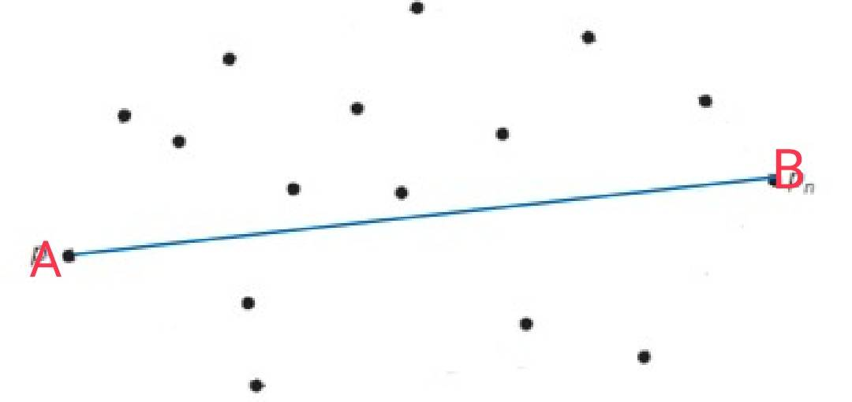

1. Masukkan titik A dan B kedalam himpunan solusi (titik-titik yang membentuk convex hull).*
2. Kelompokkan titik-titik yang tersisa menjadi dua bagian, titik-titik yang terletak di kiri garis AB dan di kanan garis AB dengan menggunakan determinan (jika determinan < 0 maka terletak dikanan dan sebaliknya).
3. Cari titik terjauh dari garis AB pada himpunan titik-titik yang terletak di kanan garis AB, disini kita sebut titik ini sebagai titik C.

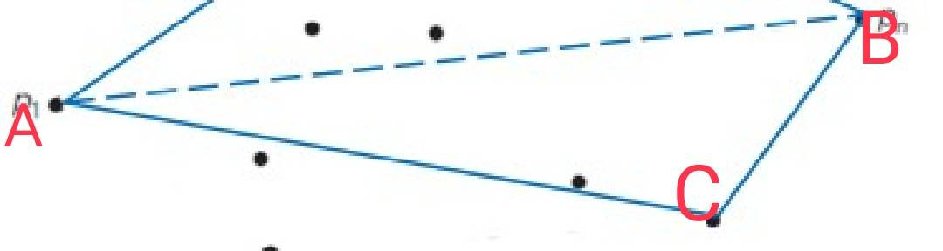

1. Masukkan titik C kedalam himpunan solusi .*
2. Tarik garis dari titik A ke C, kita sebut garis ini sebagai garis AC. Tarik garis juga dari titik C ke B, kita sebut garis ini sebagai garis CB.
3. Garis AC dan CB membagi himpunan titik-titik yang berada di kanan garis ini menjadi 3 wilayah, kita sebut wilayah-wlayah ini dengan X0, X1, dan X2. X1 adalah wilayah di sebelah kiri dari garis AC dan X2 adalah wilayah di sebelah kanan garis CB.
4. Ulangi langkah pada butir 6 sampai 9 sampai tidak ada lagi titik yang berada pada kiri garis AC dan kanan garis CB.
5. Ulangi langkah 6 sampai 10 untuk wilayah bagian atas garis AB.

*\*) note: Untuk prosedur memasukkan titik kedalam himpunan solusi sebenarnya tidak persis seperti yang disampaikan disini. Prosedur tersebut akan dijelaskan pada subbab selanjutnya.*

* 1. **Algoritma Penyusunan Himpunan Titik-Titik Solusi**

Algoritma penyusunan ini diperlukan supaya visualisasi convex hull yang dihasilkan sesuai. Hal ini karena pada program ini digunakan library matplotlib untuk visualisasi dan urutan titik dalam himpunan solusi berpengaruh saat plotting menggunakan library matplotlib. Algoritma penyusunannya adalah sebagai berikut.

1. Inisialisasi array himpunan titik-titik solusi global, bagian kanan, dan bagian kiri.
2. Masukkan titik A (titik paling kecil absis dan ordinatnya) kedalam himpunan solusi global.
3. Cari titik-titik pembentuk convex hull pada bagian kiri garis AB dengan algoritma yang telah dijelaskan pada subbab 1.1. Masukkan titik-titik solusi ini pada array himpunan solusi bagian kiri.
4. Urutkan array himpunan solusi bagian kiri berdasarkan absisnya secara menaik.
5. Masukkan array himpunan solusi bagian kiri ke dalam himpunan solusi global.
6. Masukkan titik B (titik paling besar absis dan ordinatnya) kedalam himpunan solusi global.
7. Cari titik-titik pembentuk convex hull pada bagian kiri kanan AB dengan algoritma yang telah dijelaskan pada subbab 1.1. Masukkan titik-titik solusi ini pada array himpunan solusi bagian kanan.
8. Urutkan array himpunan solusi bagian kanan berdasarkan absisnya secara menurun
9. Masukkan array himpunan solusi bagian kanan ke dalam himpunan solusi global.
10. Masukkan titik A (titik paling kecil absis dan ordinatnya) kedalam himpunan solusi global.

**BAB II**

**SOURCE CODE**

**2.1 Import Modul yang Diperlukan**

**2.2 Fungsi Convex Hull Utama**

**2.3 Fungsi mencari determinan dan titik terjauh**

**2.4 Fungsi Convex Hull rekursif divide and conquer**

**2.5 Untuk dataset Iris**

**2.6 Untuk dataset Wine**

**2.7 Untuk dataset Breast Cancer**

**BAB III**

**INPUT DAN OUTPUT**

**3.1 Dataset Iris (Perbadingan Sepal)**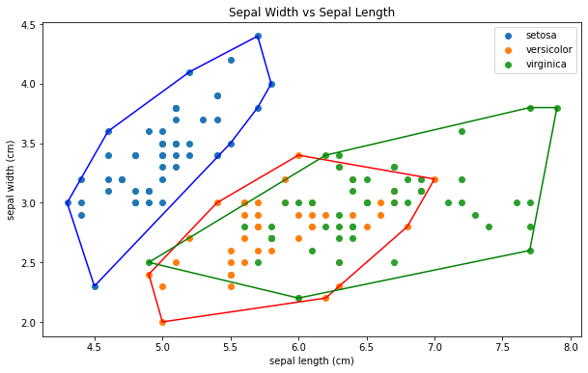

**3.2 Dataset Wine (alcohol vs malic acid)**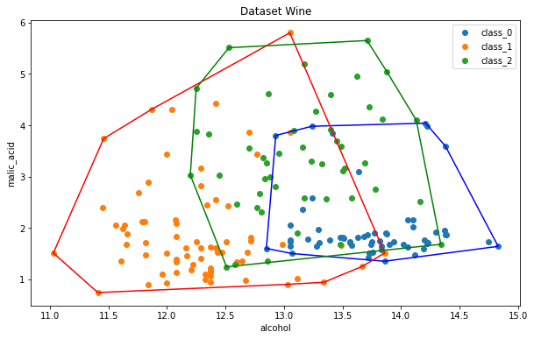

**3.3 Dataset Breast Cancer (mean texture vs mean radius)**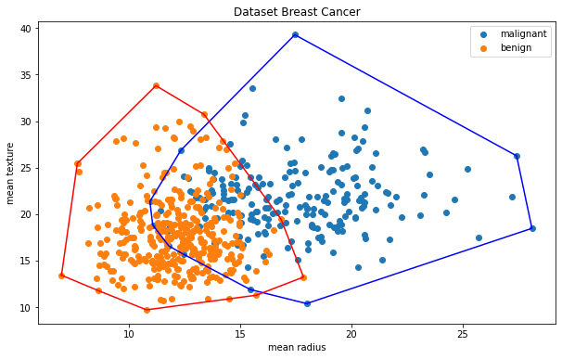

**3.4 Dataset Iris (Petal)**

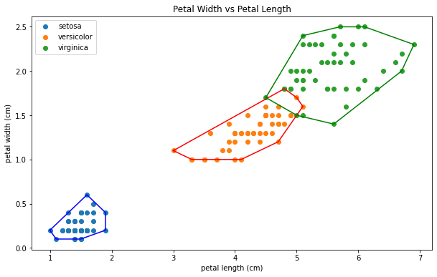

**BAB IV**

**KESIMPULAN**

Permasalahan mencari convex hull dapat diselesaikan dengan menggunakan algoritma divide and conquer. Mula-mula tarik garis pembagi awal. Garis pembagi awal adalah garis yang menghubungkan titik-titik ekstrem pada himpunan titik tersebut. Lalu bagi dua berdasarkan titik-titik yang tersisa berdasarkan posisinya terhadap garis pembagi awal. Selanjutnya cari titik terjauh dari garis pembagi awal dan masukkan titik tersebut ke himpunan solusi. Kemudian divide wilayah yang sudah ada dengan menarik garis dari titik-titk ekstrem ke titik terjauh dari garis tersebut. Ulang dua langkah sebelumnya sampai titik-titik terluar sudah masuk ke himpunan solusi semua.

|  |  |  |
| --- | --- | --- |
| **Poin** | **Ya** | **Tidak** |
| 1. Pustaka myConvexHull berhasil dibuat dan tidak ada kesalahan |  |  |
| 2. Convex hull yang dihasilkan sudah benar |  |  |
| 3. Pustaka myConvexHull dapat digunakan untuk menampilkan convex hull setiap label dengan warna yang berbeda |  |  |
| 4. Bonus: program dapat menerima input dan menuliskan output untuk dataset lainnya.. |  |  |

Link drive:

<https://drive.google.com/drive/folders/1ZFjapJF4jwx_ZGl0JQaQB3WVuEv4Xd2P?usp=sharing>

(buka dengan akun std)

Link GitHub

<https://github.com/nandono206/convexHull-divide-and-conquer>